Муниципальное дошкольное образовательное учреждение
«Детский сад комбинированного вида № 22 «Кораблик»

ПРОЕКТ
«Хлеб – всему голова!»

Автор проекта: __Шергина Ольга Сергеевна_, воспитатель _15_ группы

Вид проекта Познавательно – творческий

Проблемное обоснование проекта:
При беседе с детьми о хлебе «Что мы знаем о хлебе?»
а) Что такое хлеб?
б) Из чего готовят хлеб?
в) Кто помогает выращивать хлеб?
г) Какие хлебные изделия вы любите?
д)Почему люди с большим уважением относятся к хлебу
Было выявлено, что у детей недостаточно знаний об этапах выращивания хлеба, о труде хлеборобов. Перед детьми была поставлена задача решить проблему: «Как можно узнать больше о хлебе, о его выращивании и как она попадает к нам на стол?» Определить, как и откуда хлеб появляется у детей на столах.

Цель проекта: Расширять и обогащать представления детей о хлебе и воспитывать бережное к нему отношение.
Задачи:
- Организовать систему работы по обогащению и расширению представлений детей о хлебе, его
выращиванию и производстве;
- Развивать исследовательские и творческие способности детей через включение в поисковую деятельность и художественное творчество;
- Воспитывать уважение к труду взрослых, бережное отношение к хлебу.
- Привлекать родителей к активному участию в реализации проекта.

Участники проекта: дети 6 – 7 лет, воспитатели, родители (законные представители)

Предполагаемые промежуточные и конечные результаты:
- сформировать у детей представления о ценности хлеба;
- получить знания о том, как выращивали хлеб в старину, и как это происходит сейчас, донести до сознания детей, что хлеб – это итог большой работы многих людей;
- воспитывать интерес к профессиям пекаря, комбайнера и к труду людей, участвующих в производстве хлеба;
- воспитывать бережное отношения к хлебу.

Срок реализации проекта:_ 2 недели

План реализации проекта:

Этап | Мероприятия | Сроки проведения | Участники
Подготовительный | - Отбор и анализ литературы по вопросу «Всё о хлебе»  - Разработка перспективного плана «Хлеб всему голова»  - Создание и подбор совместно с родителями материала о хлебе (подбор альбомов, энциклопедий, оборудования и материалов для информационно-исследовательской деятельности).  - Знакомство родителей с проектом «Хлеб – всему голова».  - Подготовка консультаций для родителей «О пользе хлеба»;  - Подобрать материал для продуктивной деятельности.  - Подбор мультимедийных презентаций для просмотра.  - Предложить детям вместе с родителями найти и выучить стихи, пословицы и поговорки о хлебе, загадки и нарисовать. | Октябрь  Октябрь  Октябрь  Октябрь  Октябрь  Октябрь  Октябрь  октябрь | Воспитатель  Воспитатель  Воспитатель родители  Воспитатель  Воспитатель  Воспитатель  Воспитатель  Воспитатель, родители
Продуктивный | Взаимодействие с семьей  * выпечка хлеба дома, замешивание теста,  * изготовление пальчикового театра к сказке «Колосок»,  * составление рассказов о хлебе, придумывание загадок, сбор картинок, пословиц, стихов о хлебе,  * Реализация проекта дома родители совместно с детьми | Октябрь (4 нед)  Октябрь (3 нед)  Октябрь (4 нед)  Октябрь (4 нед)  Октябрь (4 нед)  Октябрь  (3,4 нед)  Октябрь  (3,4 нед)  Октябрь  (3,4 нед)  Октябрь  (3,4 нед)  Октябрь  (3,4 нед)  Октябрь  (3,4 нед) | Родители  Родители  Воспитатель  Воспитатель  Воспитатель  Воспитатель  Воспитатель  Воспитатель  Воспитатель
«Социально – коммуникативное развитие»
*Проблемно - игровая ситуация «Если у нас не будет хлеба…»
*Беседы: «Как получается мука», «Терпение и труд все перетрут», «Бережное отношение к хлебу», «Как хлеб на стол пришел», «Какой бывает хлеб», «Как испечь хлеб дома»; «Берегите хлеб».

«Речевое развитие»
* Дидактические игры: «Подбери словечко», «Кто больше назовет хлебобулочных изделий» «Подбери родственные слова к слову «Хлеб»
*Интервью: «Зачем нужен хлеб»,
*Беседа «Сельские профессии»
*Составление рассказов по картинкам «Рожь», «Уборка урожая»
*Загадки, пословицы и поговорки о хлебе.
*Рассказ воспитателя с обсуждением «Хлеб всему голова»

«Художественно – эстетическое развитие»
* Рисование «Золотые колоски»,
*Оригами «Колосок»
*Чтение стихов Е. Трутнева «Зерно,
Т Коломиец «Праздник каравая»
*Чтение сказок «Нынешний хлеб», «Крылатый, мохнатый да масляный», «Колосок», «Как волк хотел хлеб испечь»,
*Чтение: Э. Шим «Хлеб растет», Г. Алмазов «Горбушка», В. Дацкевич «От зерна до каравая», К. Чуковский «Чудо – дерево», «Булка», В. Ремизов «Хлебный голос», Я. Аким «Хлеб», Т. Шорыгина «Ломоть хлеба»,
Д. Хармс «Очень-очень вкусный пирог», И. Токмакова «Что такое хлеб», Н. Самкова «О хлебе», П. Коганов «Хлеб - наше богатство», заучивание отрывка стихотворение:
С. Погоревский «Вот он хлебушек душистый», просмотр мультфильма «История о девочке, наступившей на хлеб» по мотивам сказки Ганса Христиана Андерсена.

«Познавательное развитие»
*Рассматривание и сравнивание зерен (ржи, пшеницы, ячменя, овса).
* Опыт.:
- Превращение зерна в муку (ступка, кофемолка).
- Выращивание семян (ржи, пшеницы, ячменя, овса).
* Замешивание теста и выпечка хлеба в домашних условиях (хлебопечка)
Игровая деятельность
*Дидактические игры: «Кто выращивает хлеб», «Что сначала, что потом, «Что нужно для замешивания теста», «Что из какой муки испекли».
*Сюжетно-ролевые игры «Пекарня», «Булочная», «Ярмарка», «Мы-хлеборобы».
Строительные игры «Пекарня», «Хлебзавод».

«Физическое развитие»
*Психоэтюд «Тесто», психогимнастика «Хлеборобы»
*Подвижная игра «Пахари и жнецы», «Что мы делали не скажем, а что делали покажем»,
*Пальчиковая гимнастика «Зернышко»
Заключительный | * Презентация детского проекта совместно с родителями «Хлеб всему голова»  *Выпуск буклетов «Хлеб - наше богатство».  * Викторина (Квест – игра) «Всё о хлебе» | Октябрь  (4 нед)  Октябрь (4 нед)  Октябрь (4 нед) | Воспитатель, родители  Воспитатель  Воспитатель

Информационно-методическое обеспечение:
1. Шорыгина, Т.А. Беседы о хлебе. Методические рекомендации. М.: ТЦ Сфера, 2016. – 80 с.
2. Кочкина, Н.А. Метод проектов в дошкольном образовании. Методическое пособие – М.: – Мозаика – Синтез, 2013. – 70 с.
3. Емельянова, Э.Л. - Расскажите детям о хлебе. Карточки для занятий в детском саду и дома. 3-7 лет, Мозаика-Синтез, 2011 г, Размеры: 216x145x5 мм
Результат проекта:
- Познавательно-исследовательский проект детей совместно с родителями (презентации, фотоматериалы, комментарии, рассказы детей)
- Проект помог обогатить и расширить представления детей о хлебе. Дети узнали последовательность
выращивания и уборки хлеба, познакомились с профессиями людей, занимающимися посадкой, уборкой, выпеканием хлеба.
- Обогатили словарь, появились такие новые слова, как: «Пахарь», «Мельник», «Комбайн»,
«Комбайнёр», «Серп», «Плуг», «Коса» и другие.
- Познакомились и самостоятельно разучивали пословицы и поговорки, стихи о хлебе, которые с удовольствием рассказывали сверстникам и родителям.
-Заключительная Викторина «Всё о хлебе!» закрепила, полученные знания.

Приложения к проекту «Хлеб – всему голова!»

Работы детей по рисованию «Натюрморт Хлебобулочные изделия»

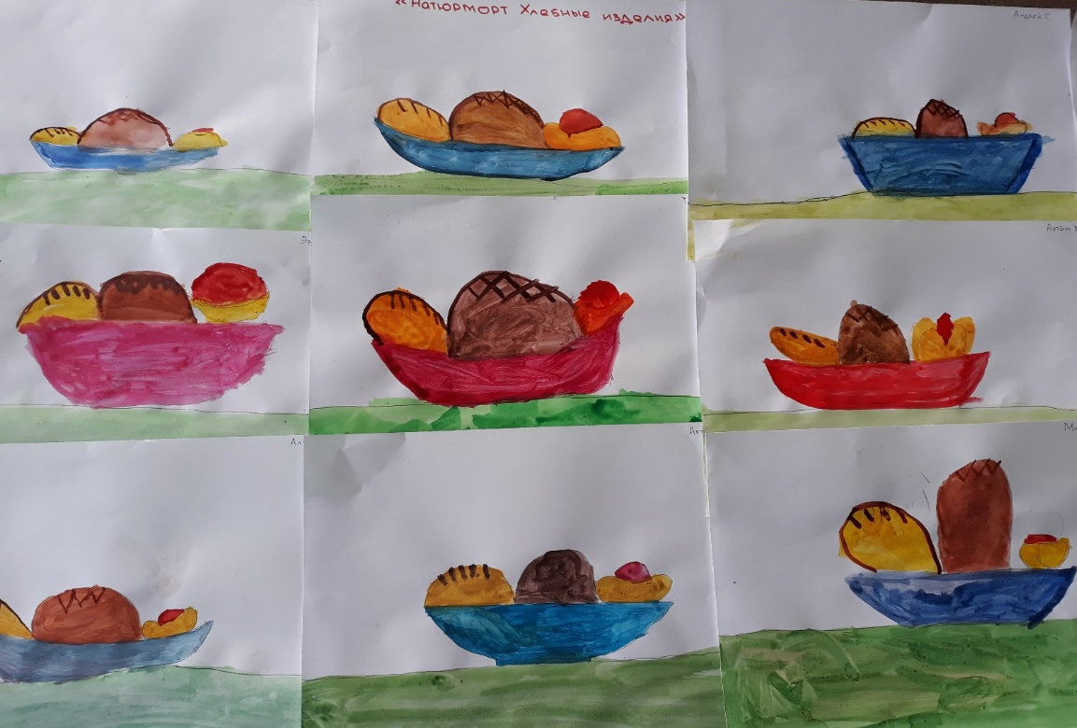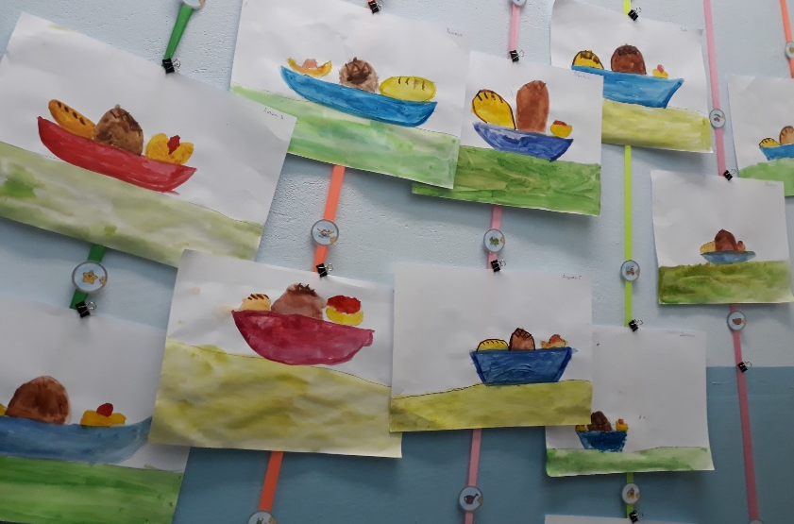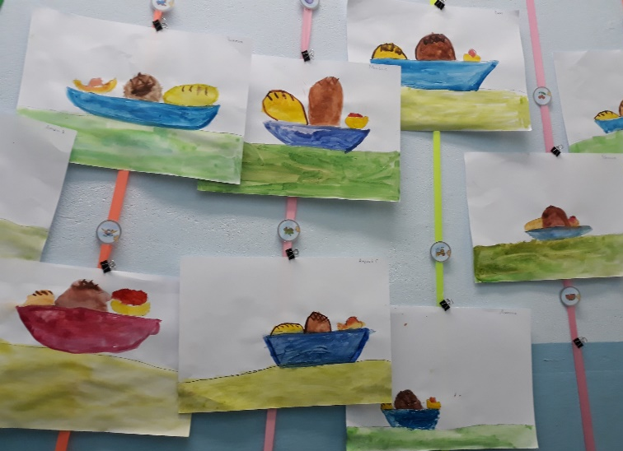
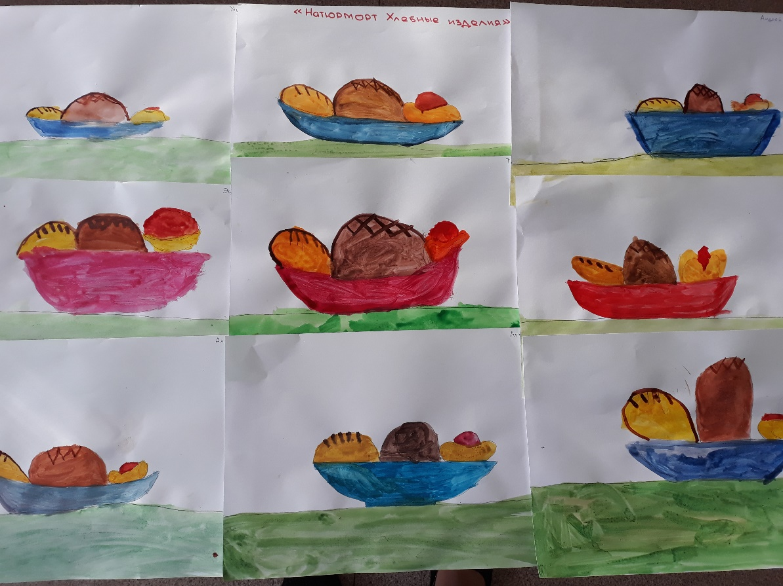
Лепка «Хлеб, хлебобулочные изделия»
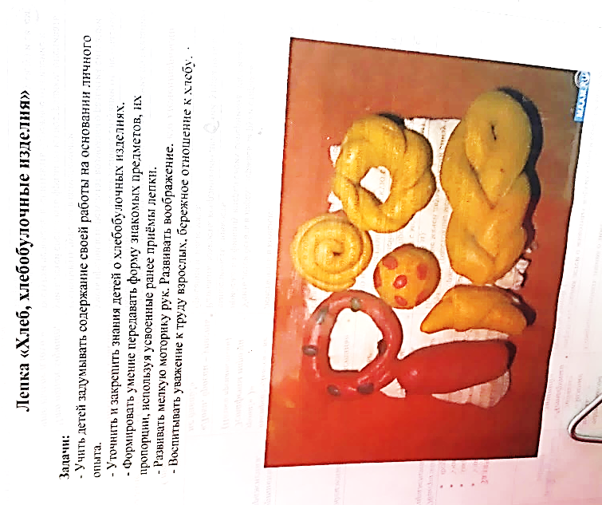
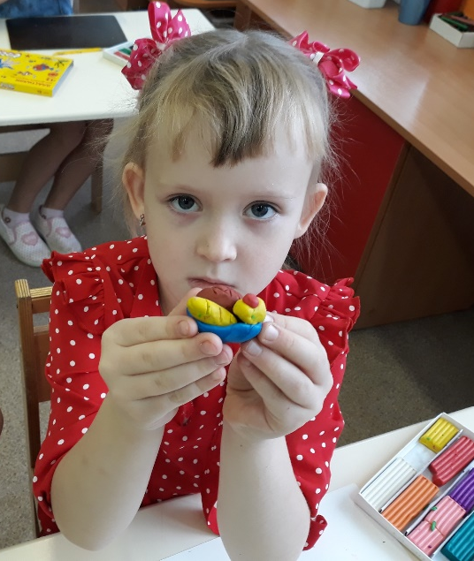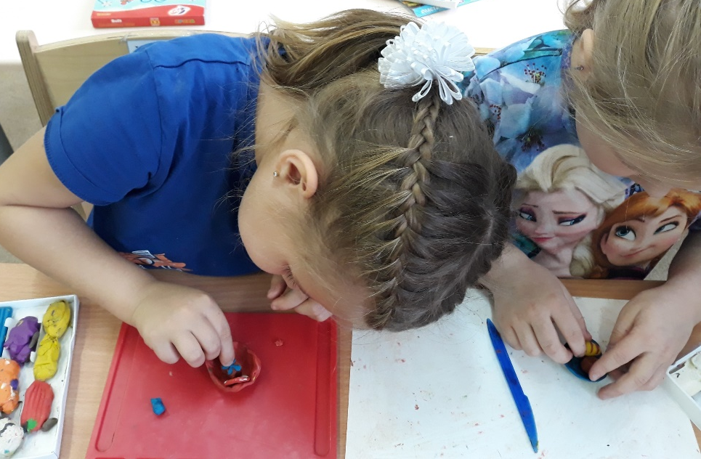

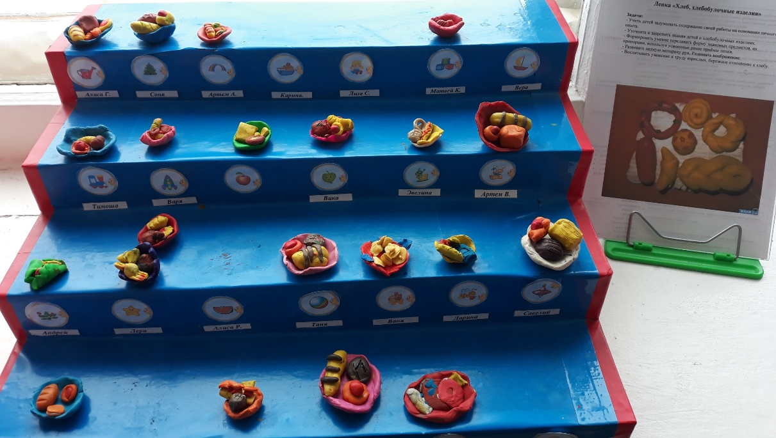

Приложение 2
Рассказ по картинкам:
Как в старину люди выращивали хлеб?!
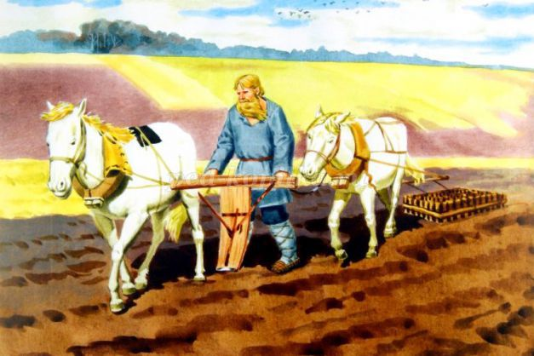

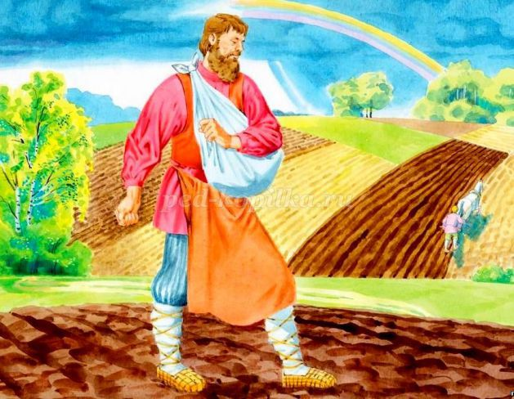

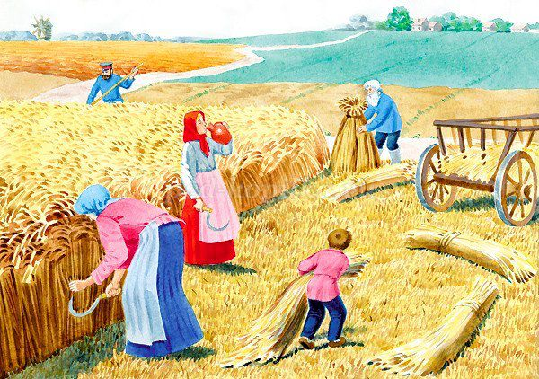

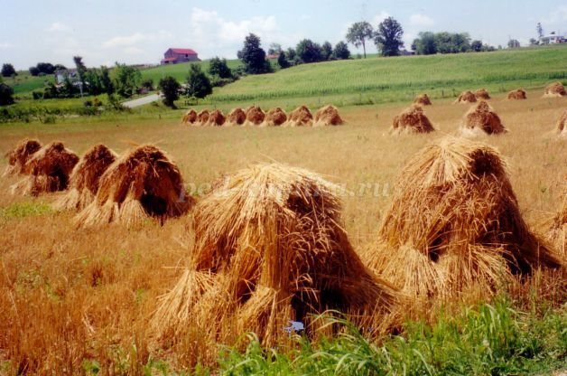

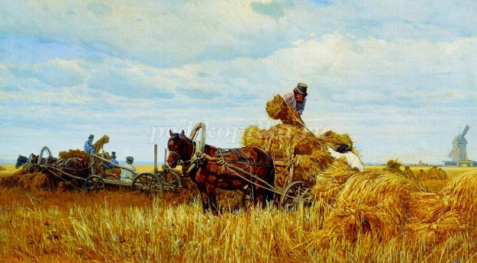

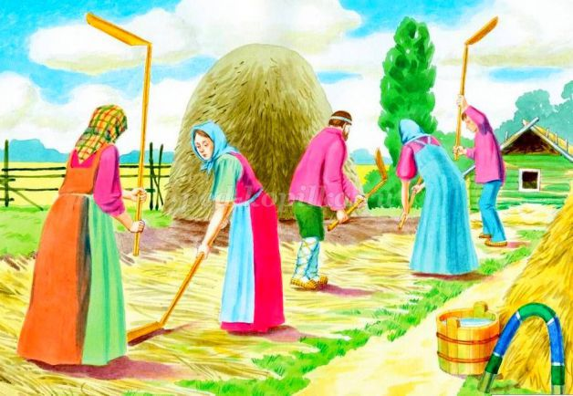

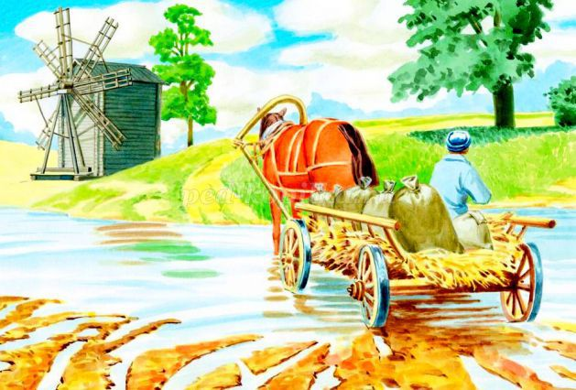

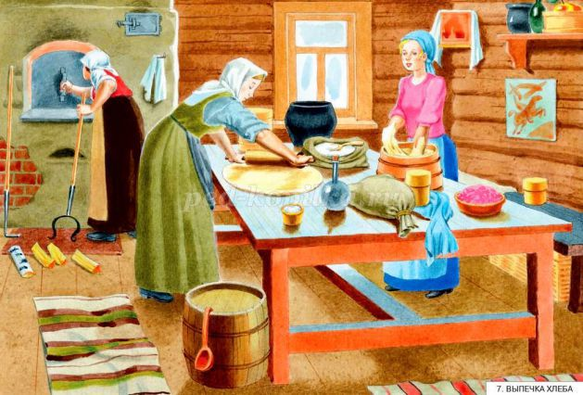

Приложение 3
Загадки о хлебе:
1. Был крупинкой золотой, стал зеленою стрелой.
Солнце летнее светило, и стрелу позолотило. Что за стрела? (колос).
2. Какое море за селом волнует ветерок?
В нем волны можно собирать, укладывать в мешок (поле).
3. Сто братьев в одну избушку сомкнулись ночевать (зерна в колосе).
4. Загадаю загадку: заброшу за грядку, в год пущу, в другой выпущу (озимь).
5. В землю крошки, из земли — лепешки (пшеница).
6. Мнут и катают, в печи закаляют,
А потом за столом нарезают ножом (хлеб).
7. Тарелка супа меж локтями, а он в руках у всех ломтями,
Без него, как видно, не вкусно и не сытно (хлеб).
8. Есть такие слова: «Он всему голова»
Хрустящей корочкой одет, мягкий черный, белый (хлеб).
11. На одном большом заводе, он - и не кирпичный вроде,
В огнедышащей печи выпекают кирпичи.
Я кирпич купил в обед, ведь к обеду нужен (хлеб).
12. Ты не клюй меня, дружок, голосистый петушок!
В землю теплую уйду, к солнцу колоском взойду.
В нем тогда таких как я, будет целая семья (зернышко).
13. Одно бросил - целую горсть взял (зерно).
14. В долг зерно возьмет - каравай вернет (хлебное поле).
15. Он на солнышке стоит и усами шевелит.
Разомнешь его в ладони – золотым зерном набит (колос).
16. Лежит мужичок в золотом кафтане, подпоясан, а не поясом,
Не поднимешь - так и не встанет (сноп).
17. Косою острой скошено, горой высокой сложено (сено).
18. Парикмахер необычный гладко чуб стрижет пшеничный,
И лежат за ним вразброс копны золотых волос (комбайн).
19. Вырос в поле дом, полон дом зерном.
Стены позолочены, ставни заколочены.
Ходит дом ходуном на столбе золотом (колос).
20. Зубья ходят, гребни машут, жатки по полю бегут,
Как мальчишку под машинку, поле наголо стригут (жатва).
21. Зубья имеют, а зубной боли не знают (грабли).
22. Зимой - бело, весной - черно,
Летом - зелено, осенью – стрижено (поле).

Скороговорки и чистоговорки о хлебе:
Хорош пирожок - внутри творожок.
Саша любит сушки, Сонюшка – ватрушки.
Лежал Ваня на печи, кушал Ваня калачи.
Женя - жница в поле, жнет она пшеницу.
Бублик, баранку, батон и буханку пекарь из теста испек спозаранку.
Шла Саша по шоссе и сосала сушку.
Жок-жок-жок - это пирожок.
Шки-шки-шки - мама жарит пирожки.
Шки-шки-шки - мы любим пирожки.
Жок-жок-жок - кушай Женя пирожок.
Ач-ач-ач - вот калач.
Чи-чи-чи - пекуться в печке калачи.
Чи-чи-чи - мы любим калачи.
Чи-чи-чи - на праздник будут калачи.

Пословицы и поговорки о хлебе:
Зимой снег глубокий, летом хлеб высокий.
Хлеб — всему голова.
Будет хлеб, будет и обед.
Пот на спине, так и хлеб на столе.
Без соли невкусно, а без хлеба несытно.
Хлеб - дар божий, отец, кормилец.
Черная земля дает белый хлеб.
И обед — не обед, коли вдоволь хлеба нет.
Рада скатерть хлебушку, он на ней как солнышко.
Не удобришь рожь, соберешь хлеба на грош.
Покуда есть хлеб, да вода - все человеку не беда.
Разговором сыт не будешь, если хлеба не добудешь.
Без хлеба и медом сыт не будешь.
Всякий хлеб ест, да не всякий его сеет.
Без соли стол кривой.
Была бы мука да сито, и сама б я была сыта.
Вода вымоет, хлеб выкормит.
Голодной куме все хлеб на уме.
Горькая работа, зато сладок хлеб.
Как хлеба край, так и под елью рай, а хлеба ни куска, так везде тоска.
Как хлеба кусок, так разинул роток.

Приметы о хлебе:
Самым большим грехом на Руси считалось уронить хотя бы одну крошку хлеба, еще большим – растоптать эту крошку ногами.
Люди, преломившие хлеб, становятся друзьями на всю жизнь.
Принимая хлеб соль на рушнике, хлеб следует поцеловать.
При молодом и стареющем месяце нельзя было начинать посевов: «Добро сеять при полном месяце!»
Хотя хлеб, посеянный в новолуние, растет и зреет скоро, но колос не будет богат зерном.
Если солнышко закатилось – «не починай новой ковриги», а то хлеб будет нехорош, да и все хозяйство может прийти в упадок.
Не разрешалось, чтобы один человек доедал хлеб за другим – заберешь его счастье и силу.
Нельзя есть за спиной другого человека – тоже съешь его силу.
Дашь во время еды хлеб со стола собакам – постигнет бедность.
Стихи о хлебе

Т. Лаврова
Из чего печется хлеб,
Что едим мы на обед?
Хлеб печется из муки,
Что дают нам колоски.
Рожь, пшеница в век из века
Щедро кормят человека.
Плюшки с маком, кекс сметанный,
Черный с тмином, пеклеванный,
Калачи, батоны, халы…
Хлеб для маленьких и старых,
Для Танюшек и Наташ.
Добрый хлеб – кормилец наш!
До чего же вкусен хлеб,
Хлеб водой запил - обед,
А на ужин две горбушки
С молоком по полной кружке,
Что осталось, все в ладошку,
Птицам кинуть на дорожку.
А. Малахова
Есть такие слова:
«Он всему голова»
Хрустящей корочкой одет,
Очень Мягкий белый ХЛЕБ.
Я. Коваль
На столе краюшка хлеба
Мягкого, душистого,
Сверху корочка хрустит
Цвета золотистого.
Если ломоть мы отрежем,
И намажем маслом свежим,
То получим бутерброд
И отправим прямо в рот.
А. Гришин
Вам и расскажут, и в книгах прочтете:
Хлеб наш насущный всегда был в почете.
Низкий поклон мастерам урожаев,
Тем, кто зерно в закромах умножает,
И хлебопекам-умельцам искусным,
Всем, кто нас радует хлебушком вкусным.

С. Мельников
Золотистую пшеницу
Жернова сотрут в мучицу.
Из муки замесим тесто –
В формочках в печи ей место.
Подрумянился, окреп
В жаркой печке вкусный хлеб.

Г. Стеценко
С белым хлебом положили
Черный хлеб мне на обед.
Удивить меня решили?
Черный? В чем его секрет?
Видно, пекарь с неохотой
Пек и хлеб в печи забыл?
Или же перед работой
Чисто руки не помыл?
Мама тут же объяснила,
Что мука ржаная есть:
«Черный хлеб прибавит силы».
Съел. И завтра буду есть!
Н. Детская
Я сегодня хлеб не ел,
В лупу на него смотрел.
Весь он в дырочках узорных…
В ямках – белый, в ямках – черный.
Посмотрю в бараночке,
В булке тоже – ямочки.
Я у бабушки спросил:
- И пирог дырявым был?
Засмеялась бабушка:
- И блины-оладушки!
Что же это за секрет?
Надо в тесто посмотреть.
Мама тесто замесила,
Набирало тесто силу!
Круглой шапкой поднялось,
Разрослось и расползлось.
Край из миски выпадал…
Кто же вверх его толкал?
- Мама, в лупу посмотри!
Выползают пузыри!
Что же прячут пузыри?
Воздух! Он у них внутри.
Вот откуда в хлебе ямки,
Вот откуда в хлебе дырки!
Потому что там, внутри,
Пузыри-богатыри!

Приложение 4
Русская народная сказка «Колосок»

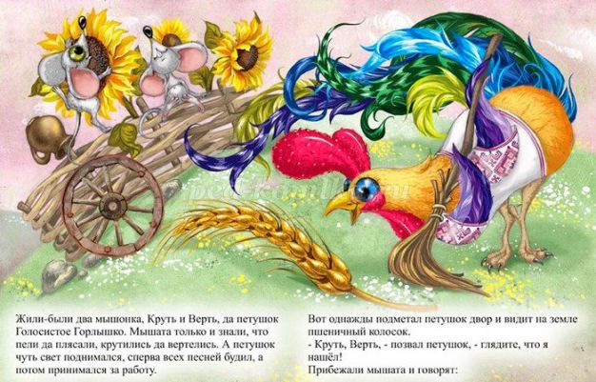

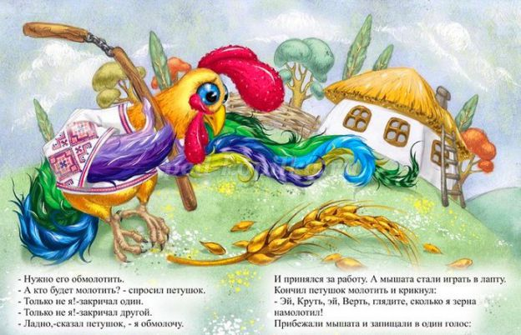

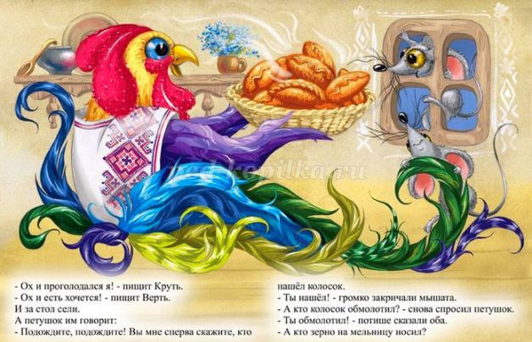

Приложение 5
Беседа «Как хлеб на стол пришел?».
Цель: закрепить знания детей о хлебе как одном из величайших богатств на земле.
Рассказать детям, как на наших столах появляется хлеб, какой длинный путь он проходит, прежде чем мы его съедим. Познакомить с зерновыми культурами: овес, ячмень, пшеница, рожь. Учить определять из каких злаков получается, какая мука и крупы. Закрепить названия профессий людей , растивших и изготавливающих хлеб. Воспитывать уважительное отношение к хлебу.
Материал: колосья овса, ячменя, пшеницы, ржи и емкости с различными крупами. Иллюстрации сельскохозяйственной техники, хлебобулочных и кондитерских изделий.
Ход беседы:
Дети, я хочу вам рассказать, какой длинный путь проходит хлеб, прежде чем появиться у нас на столах.

Пышный, мягкий, пропеченный,
Подрумяненный слегка,
Хлеб с горбушкой золоченной
Шел к тебе издалека…
Вот он – хлебушко душистый
С хрусткой корочкой витой,
Вот он – теплый, золотистый,
Словно солнцем налитой!
В каждый дом, на каждый стол
Он пожаловал – пришел.
В нем - здоровье наше, сила,
В нем – чудесное тепло;
Сколько рук его растило,
Охраняло, берегло!
Ведь не сразу стали зерна
Хлебом – тем, что на столе,
Люди долго и упорно
Потрудились на земле.
С. Погореловский

Осенью в землю нужно внести удобрения, чтобы вырос хороший урожай. Трактористы в любую погоду выезжают в поля, чтобы весной взошли дружные всходы.
Но что бы был хороший урожай, нужны не только удобрения. Весной растениям нужна влага. Для этого еще зимой на полях проводят снегозадержание – сгребают снег в кучи, в валки.
Почему люди заботятся о том, чтобы на поле было много снега? Когда придет весна, солнце согреет землю, снег растает, будет много влаги, в которой нуждаются растения. В феврале часто метут метели, выпадает много снега, поэтому хлеборобы в это время проводят на полях снегозадержание.
Но задержать на полях снег – это еще полдела. Весной, когда пригреет солнце и талая вода может испариться, ее также стараются задержать. Для этого к трактору прицепляют бороны. Они рыхлят землю, и вода с поверхности проникает в более глубокие слои земли. Так сохраняется влага в почве.
Ранней весной начинается пахота. Пашут, какие трактора - гусеничные. Потому что они мощные и не оседают в землю, его удерживают гусеницы.
Вот и ожило поле, задышало. Ждет сева. Но пока весеннее солнце не согреет землю, сеять нельзя, погибнут в холодной земле зерна. За этим следят агрономы.
И настает пора сева. На поля выезжают трактора с сеялками. На сеялках работают сеяльщики и сеяльщицы. Они внимательно следят, чтобы сеялки не засорялись и на поле не оставались незасеянные участки. Если же случалось, что сеялки забиваются зерном, то сеяльщица нажимает на кнопку-сигнал, трактор останавливается, и тогда с помощью специального устройства прочищают механизмы. Работа сеяльщиков очень ответственная: если вовремя не прочистить сеялку, поле будет засеяно неровно, и урожай станет меньше. Поэтому ставят на такую работу самых внимательных, быстрых, находчивых и добросовестных людей.
Вот и зазеленели хлебные поля, а вместе с ними и сорняки, которые мешают расти злакам. Помощь людям в борьбе с сорняками оказывает авиация: с самолета посевы опрыскивают такой жидкостью, от которой погибают только сорняки. А когда колосья заколосятся, им угрожают насекомые-вредители; и снова у людей забота – как их уничтожить. И опять помогает авиация: на вертолете распыляют ядовитые вещества, уничтожают вредителей.
Наконец наступила радостная пора: созрела пшеница. Первый день жатвы всегда праздник. Будет богатый урожай, собранный без потерь. Считалось, что если в доме есть хлеб, значит голод не страшен.
Как называются машины, которые убирают зерно – комбайн. А профессия – комбайнер.
Посмотрите, как в густую золотую пшеницу медленно и плавно входит комбайн. Словно большой корабль по морю, плывет комбайн по золотистому хлебному полю. Удаляясь все дальше и дальше, он оставляет за собой узкие дорожки (валки) из колосьев как будто волны, бегущие за кораблем.
Вот и полный бункер зерна. К комбаину подьезжает грузовая машина. Зерно из бункера шнеком выгружается в машину. Шофера увозят зерно на зерноток, где его сушат на зерносушилках. Важно хлеб не только вырастить, но его и сохранить: уберечь от дождя. Если зерно намокнет, оно будет прорастать, погибнет, заплисневеть, згнить.
Но путь хлеба еще не окончен. Очистив от пыли и просушив в электрических сушилках зерно, его отправляют на элеватор. С элеваторов оно поступает на мукомольные комбинаты, где превращается в муку.
Так дети вы узнали путь хлеба до того, как он ляжет на стол караваем, булочкой, печеньем и другими хлебными изделиями.
Из разных зерновых культур делают разную муку: из пшеницы – пшеничную муку и пшеничный хлеб – это белый, булочки….
Изо ржи – ржаная мука и ржаной хлеб – черный. Еще из зерна делают крупы: манка из твердых сортов пшеницы. Ячневая из ячменя. Геркулес из овса.

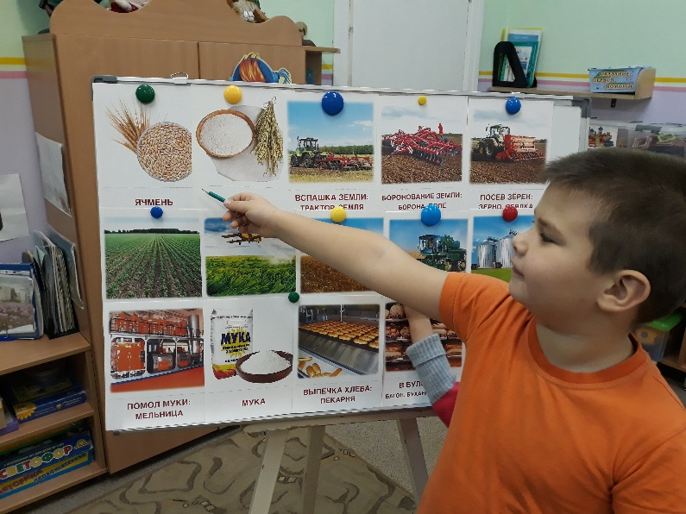
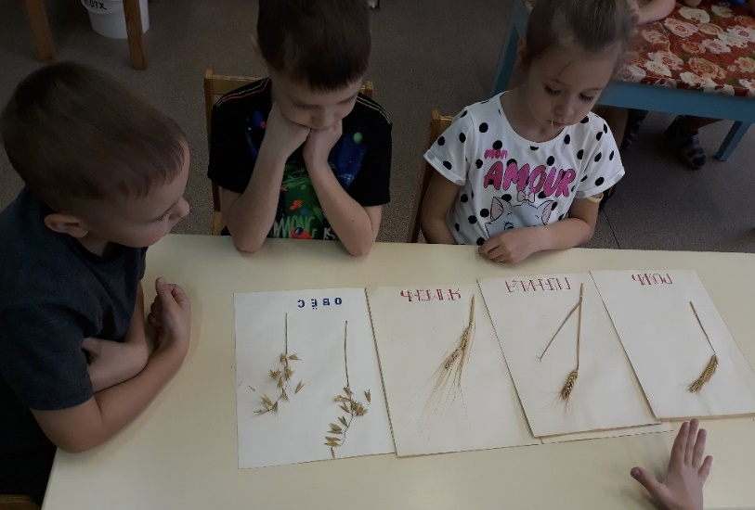

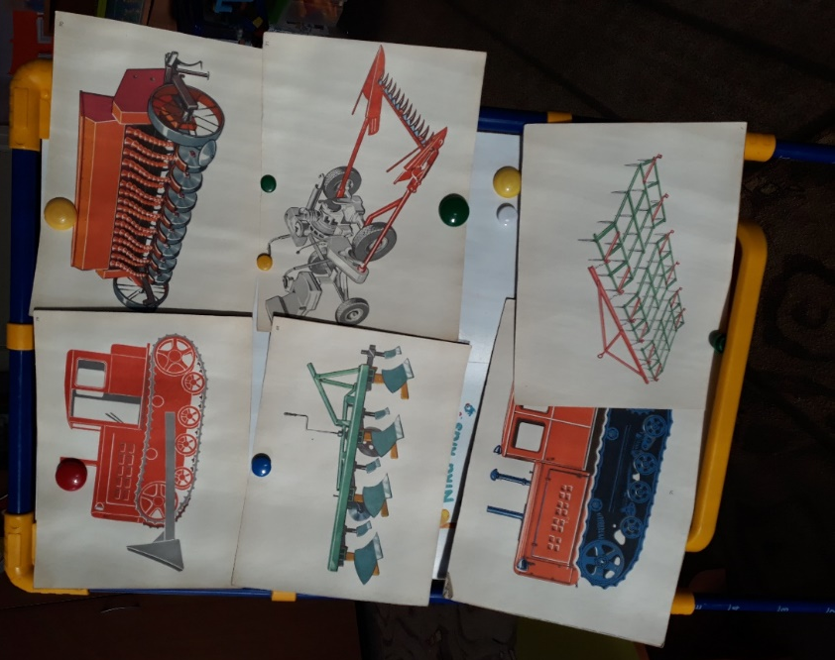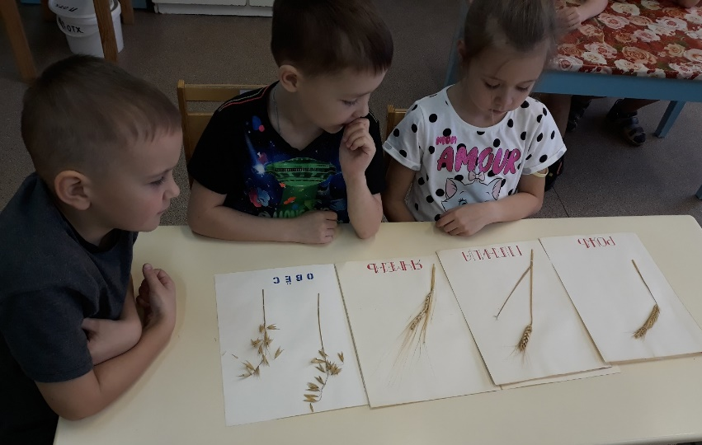

Приложение 6
НОД «Как колосок хлебом на стол пришёл»
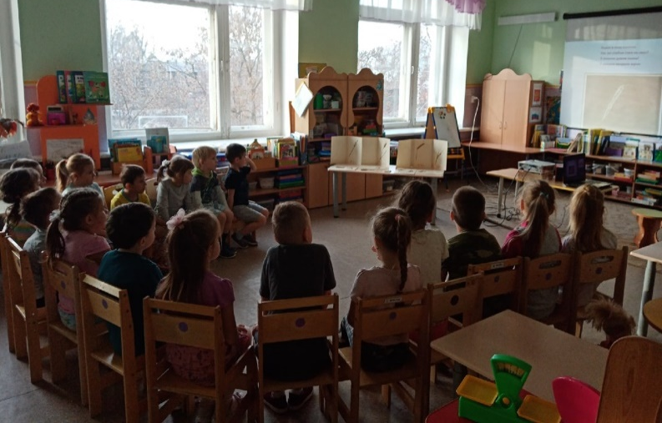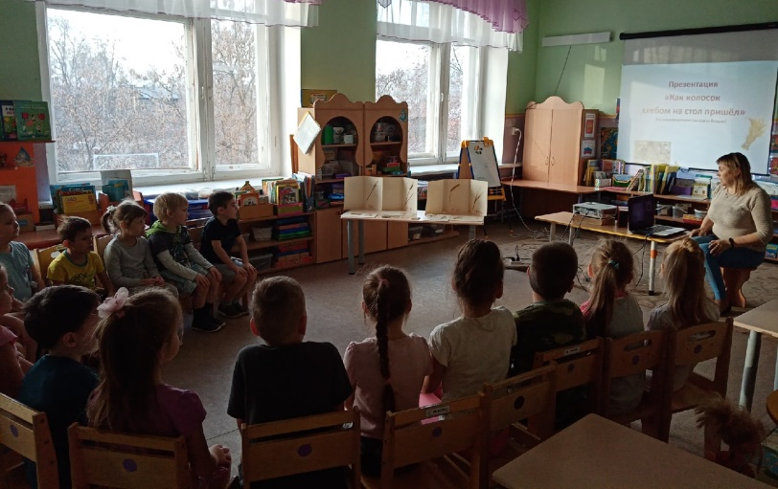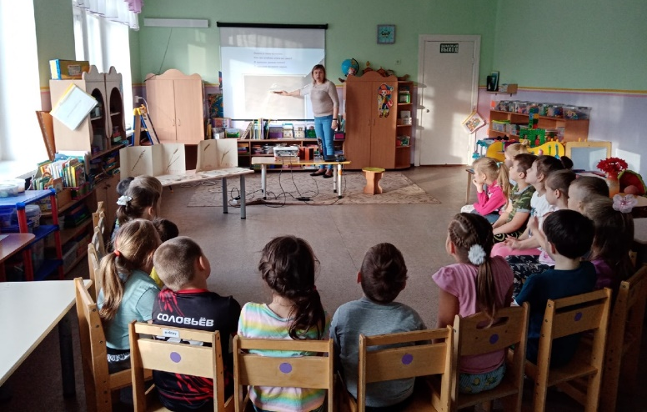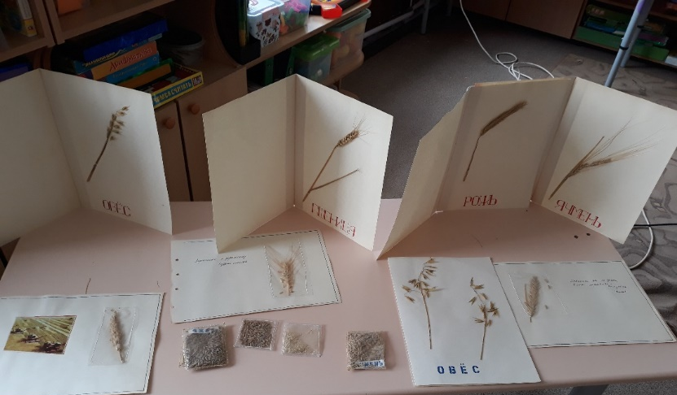

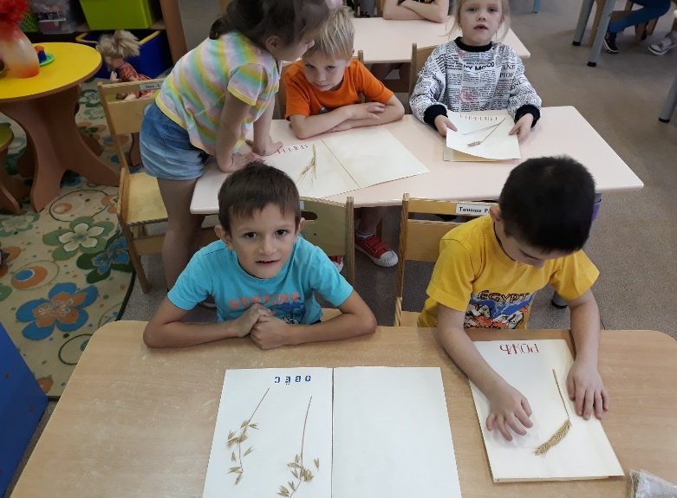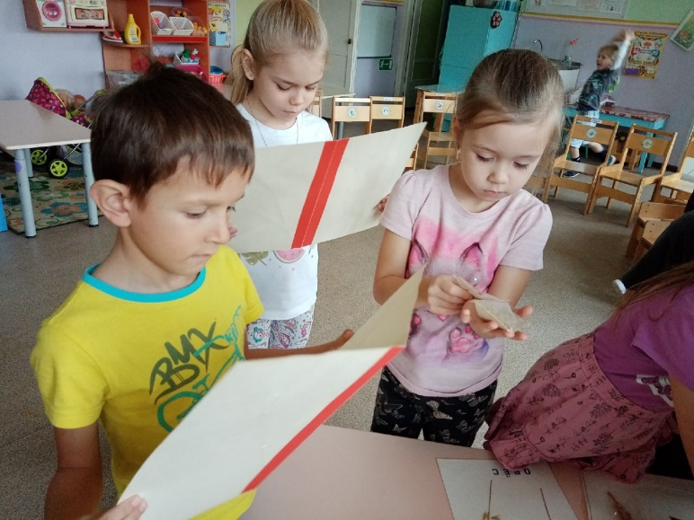

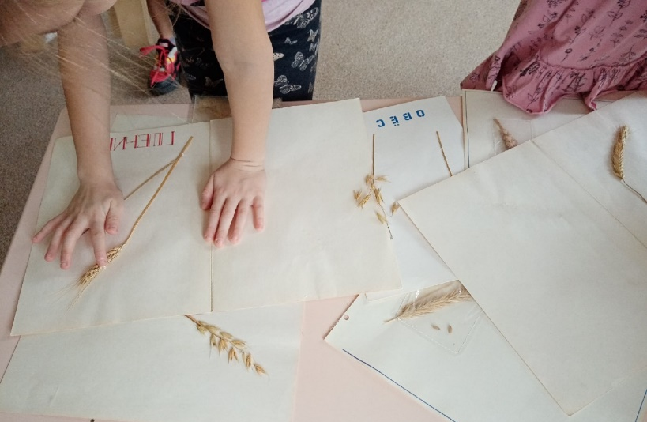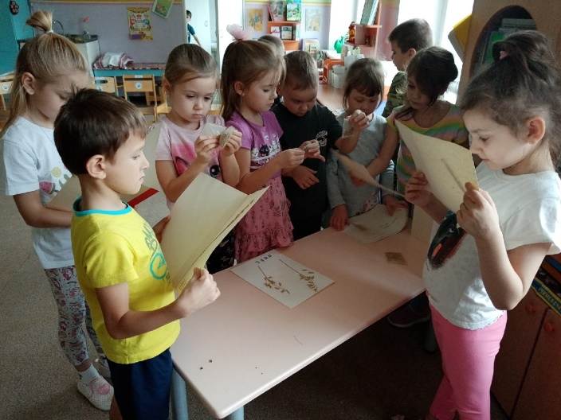

Приложение 7
Проект родителей совместно с детьми

